
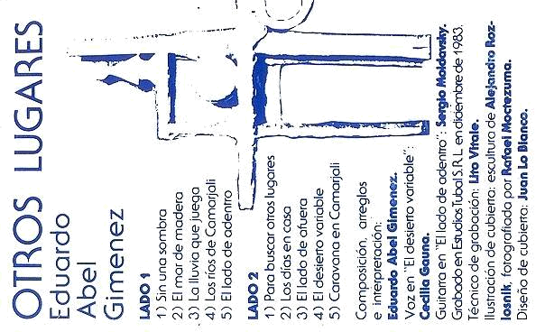

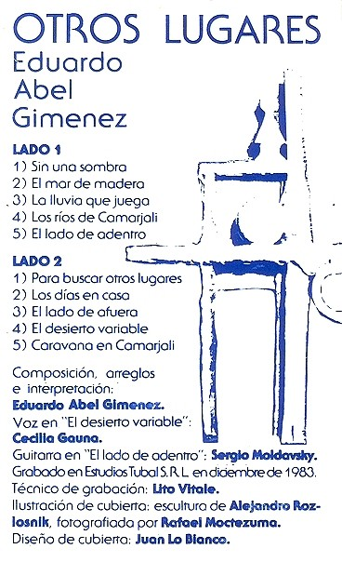

Otros lugares
En diciembre de 1983 empecé a grabar un segundo cassette, Otros lugares, en el estudio de los Vitale, en Villa Adelina, con Lito Vitale como técnico de grabación. (El primero fue Juegos Imposibles, ya publicado en La Mágica Web.) El título era también el de un proyecto de libro que nunca fue, que iba a incluir los cuentos “Quiramir”, “Los espectadores” y “Páginas de un catálogo”, y la novela corta Un paseo por Camarjali.
Ese mes quedó toda la música registrada y empezamos la mezcla. Pero Lito tuvo un accidente con la bicicleta, se fracturó una clavícula, y hubo que esperar hasta fines del verano para terminar. Por eso en mi cabeza quedó 1984 como el año de este cassette.
La tapa muestra una escultura de Alejandro Rozlosnik, fotografiada por Rafael Moctezuma. El diseño es de Juan Lo Bianco.

No es raro levantarse una mañana y descubrir que la casa de uno está a veinte metros de un oasis, o en la cima de una torre de arena.
Los imaginarianos parecen un tanto indiferentes ante esta actitud del desierto. Como mucho, se asombran los primeros cinco minutos, o cuando abren una canilla y brota una hilera de granitos amarillos, o cuando salen al patio y encuentran una playa interminable. Después dan media vuelta y se ocupan de algo más importante.
—Lo que pasa —dicen, cuando uno les pregunta— es que en Imaginaria las cosas son libres, hacen lo que se les ocurre.
— ¿No pueden impedírselo, de alguna manera? —insiste uno.
— ¿Para qué?
Mientras tanto, el desierto variable cubre un bosque, un sembrado, una ciudad, un lago, y después se va, dejando apenas una estela que desaparece durante la noche.
Caravana en Camarjali
Último tema del cassette. Es el más largo de todos. Igual que “Los ríos de Camarjali”, el título viene de Un paseo por Camarjali.

- Sin una sombra
Entre otras cosas hay un pandero, guitarras, charango, flautas dulces, metalofón y una aceitera metálica.
- El mar de madera
El efecto de “mar de madera” llamó la atención en aquellas épocas tan analógicas, y no estoy seguro de querer develar el secreto… (Aunque en los comentarios del post en que primero publiqué el tema, Gustavito lo descubrió.)
- La lluvia que juega
Hay guitarras, charango, flauta dulce contralto, bombo, percusión sobre las piernas, una jarra de vidrio…
El título viene de un texto de “Correo de Imaginaria”, sección que tuve un tiempo en la revista Expreso Imaginario. Salió en el número 46, en mayo de 1980, y decía así:
- Los días en casa
Un tema cortito, tranquilo (excepto el derbake que, me parece, suena demasiado fuerte). Me di el gusto de tocar castañuelas, cosa que por suerte no volví a intentar desde entonces.
- El lado de afuera
Hay muchos instrumentos, sobre todo de percusión, y varias partes distintas. Fue el único tema (creo) en que usé los 16 canales del estudio.
- El desierto variable
Sólo un par de guitarras y la voz de Cecilia Gauna cantando sin letra.
Igual que La lluvia que juega, el título viene de un texto de “Correo de Imaginaria”. Salió en el número 37 de Expreso Imaginario, en agosto de 1979, y decía así:
El desierto variable
En Imaginaria hay un desierto variable: uno nunca sabe dónde está, ni qué cosas estará planeando entre dunas y tormentas.

La lluvia que juega
En Imaginaria hay dos clases de lluvia. La lluvia de verdad, la que todos esperan en el campo y odian en la ciudad, y la que ayuda a vivir y provoca inundaciones, es una de ellas. La otra es la lluvia que juega.
No es que la lluvia que juega no ayude a vivir ni provoque inundaciones: la lluvia que juega aparece y desaparece por cualquier parte, adivina si llevaste paraguas, y llueve cuando no lo llevaste, se ríe de los meteorólogos, cae de abajo hacia arriba si tiene ganas, le da lo mismo si sale el sol, y nadie sabe de dónde viene.
Hay quien cree que la lluvia que juega no existe, que los imaginarianos la inventan cuando el mundo les parece demasiado conocido, demasiado explicado. Los científicos, por ejemplo (para quienes el mundo nunca está lo bastante conocido o explicado), aseguran que la lluvia que juega es imposible, pero otros contestan diciendo que son los científicos los imposibles.
Y mientras sigue la discusión, la lluvia que juega se esconde atrás de una silla, para mojarte en cuanto te sientes.

Los ríos de Camarjali
Xilofón, metalofón, guitarras, flautas dulces, derbake… El título viene de la novela corta Un paseo por Camarjali, que se publicó el mismo año.
El lado de adentro
Último tema del lado A, y el más corto de todos. Una sola guitarra, que tocó Sergio Moldavsky. Es el único momento en todo el cassette en que no toqué un instrumento (y la explicación es fácil: no me salía).
Para buscar otros lugares
Charango, guitarras, flautas dulces, pandereta y derbake. Con este tema empieza el lado B del cassette. Es el único con un toque folklórico deliberado, aunque raro. Fue a partir de este tema, creo, que Jorge Varlotta empezó a decirme que yo componía “carnavalitos griegos”. Le discutí bastante, convencido de que lo mío era folklore marciano.

